美食活动-如何用种植测试2.5.1操作
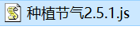
群下载插件

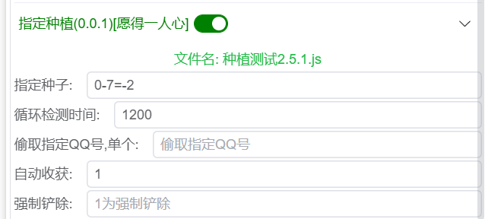
-2为美食活动种植
代码0为第1格 代码1为第2格 如此类推 代码29为第30格土地。
所有符号均为英文符号-= 美食种植规则就是缺什么种什么，什么都不缺就种不了。有枯萎也种不了。强铲不要开。

示图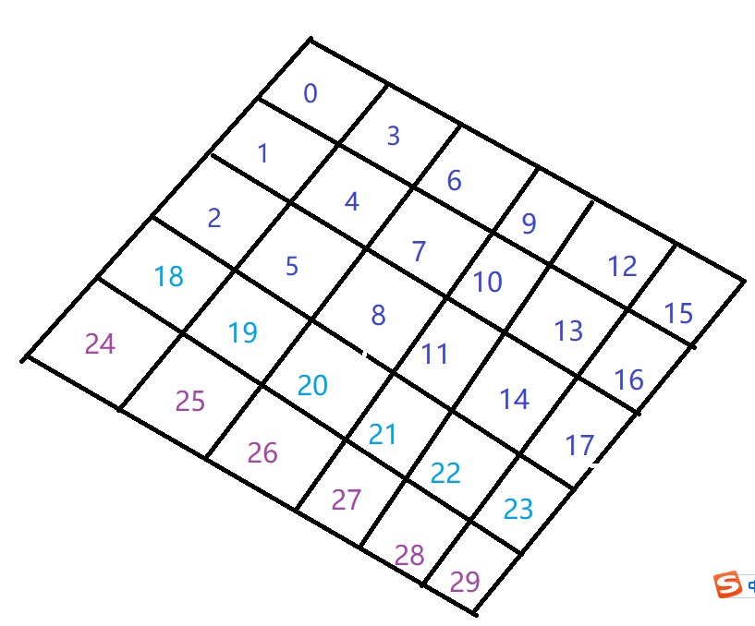

常用代码：

0-7=-2
第一到第八格(前8格子)种种美食活动作物。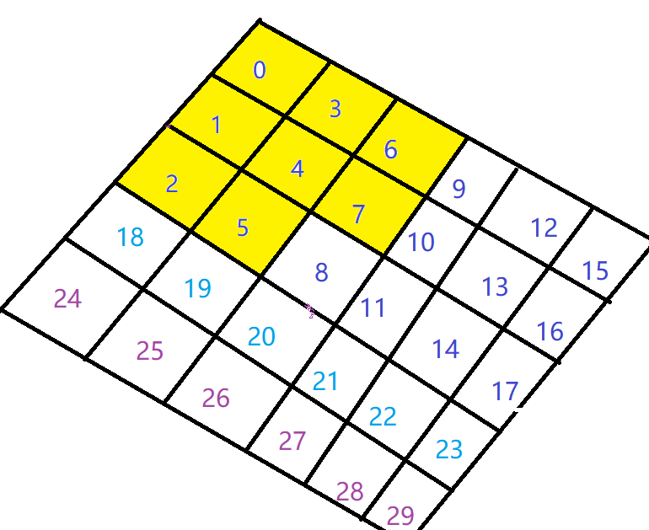
——————————————————————————————————
22-29=-2
第23到第30格（后8格子）种美食活动作物。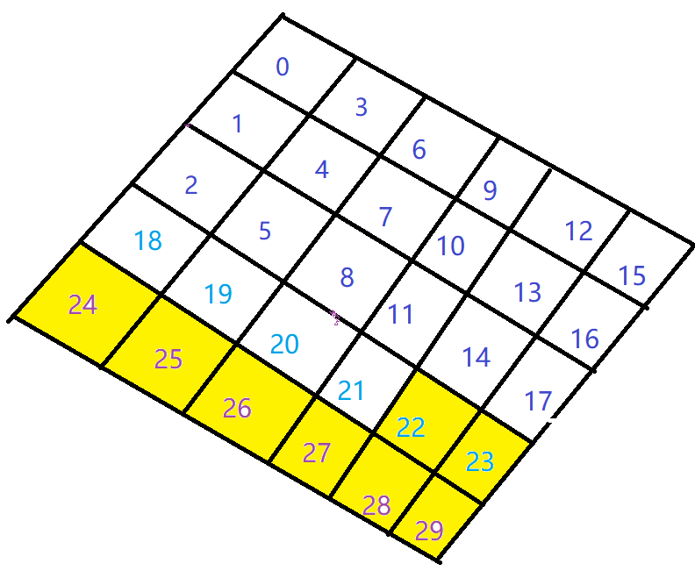

——————————————————————————————————

如果有特殊种植位置可以根据示图以常用代码复制下来 修改填写
例如你想第19到30格子种美食（自己数格子）
0-7=-2 修改→ 18-29=-2
